淺談Internet of Things ~ 物聯網(下)
驊達科技 程正孚
長庚資管所 程仲駿
義大利學者在2010年internet of thing survey[1]這一篇整合性研究期刊上面匯整了在物聯網上面再未來可以發展的應用區塊，分別為運輸與物流管理，醫療照護、智慧環境、個人社交、互動式遊戲間及智慧城市，作者在本系列最後針對其中社交應用、幼兒學習、醫療照護上的飲食安全為大家介紹許多創新性的應用，讓大家了解目前現階段台灣在創新物聯網上有趣的發展。
-  物聯網於社交應用
在2010年資策會IDEAS研討會上面，有一個 Object-based Social Networks連網：透過物聯網」的技術，賦予使用者可以將任何物體與網路服務界接的能力，只要在任何物品中，置入物聯網晶片，並且搭配底座Magic Stand，就可以立即體驗該物品的物聯網服務。未來即使是星巴克的咖啡杯也可以透過物聯網，記憶你喜好的咖啡口味以及飲用次數，當然還可以建構出同好的Social Networks(社交網路)，成為嶄新的一個社交方式，而在店家中也同時可以增進與顧客的關係。
- 物聯網應用於幼兒遊戲間及學習
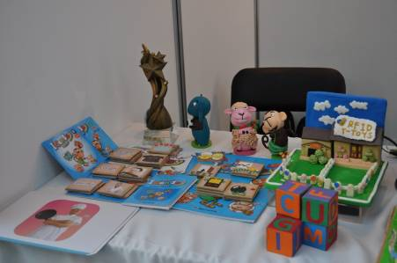

圖、此份應用為將傳統教材、輔具置入物聯網辨識晶片與教材做衍生性教學

而在幼兒遊戲間及其學習的發展層面上，針對經濟部商業司99年度「RFID加值應用旗艦示範計畫」協助2009 RFID Tendency Cup得獎作品進行之「RFID潛力產品市場化輔導服務」展示會場，也展示了如何透過物聯網芯片應用於幼兒教材輔具上面，2010年的展示會場上面進行了成果展示，並透過了辨識科技與幼兒玩具、字卡、以及幼兒英文學習教材做結合，進而達到透過物聯網技術吸引幼童不斷學習之目的。
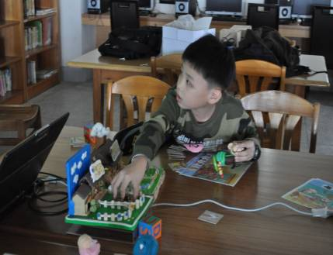

圖、此系統運用在幼兒的學習實驗，實證透過此類教學模式能夠提生還同學習興趣

- 物聯網應用於醫療照護中的飲食安全
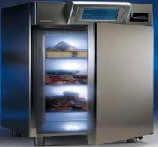
現今也有業者製作出已物聯網架構的智慧型冰箱，最主要監測冰箱裡面的食物，當某些食物不足的時候會提醒你。它或許還可以監視各種美食網站，幫你收集菜譜，並向購物清單裡自動添加配料。根據你對每一頓飯的評價，這種冰箱知道你喜歡吃什麼東西。

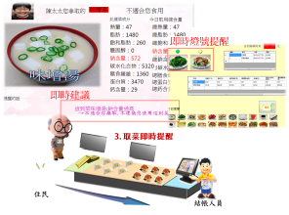
而在2010年經濟部RFID趨勢杯當中，也有參賽隊伍針對如何透過物聯網技術改善飲食安全的主題，透過無所不在的健康飲食促進管理，即時提醒、即時建議，透過物聯網、通訊
設備增進遠距照護溫馨情境！即使再遠也能夠關心家人是否吃的健康
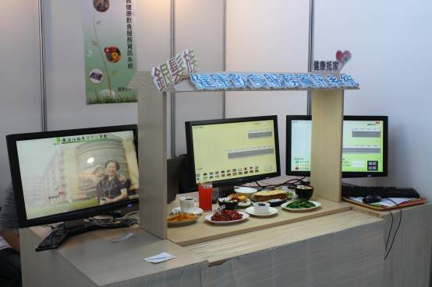圖、此份透過物聯網技術應用結合老人健康資訊，以改善老人健康飲食

- 結論
物聯網在目前處於百家爭鳴階段，未來市場上面在創新應用以及系統整合方面等創新商業流程規畫上是很大的發揮空間，隨著台灣各項計畫的發展、人才培訓以及規模市場經濟，相信在台灣物聯網上的創新發展是值得非常期待的，也謝謝各位讀者閱讀本系列，有興趣讀者不妨查閱台灣政府I236計畫相關以及書籍，下新系列待續。

本次資料參考來源:
- 資策會，IDEAS Tech未來生活設計師帶您前進世界的前緣。
- 長庚大學RFID資源中心
- 2009、2010 RFID趨勢應用杯。

